基于知识图谱的中草药知识检索及可视化系统V1.0
用户手册
- 系统简介
1.1 编写目的
本手册是基于知识图谱的中草药知识检索及可视化系统用户手册，方便用户更好的熟悉和利用该系统。
1.2 项目背景
中药知识检索在当今社会越来越凸显出重要性，中药知识检索在促进中药研究与发展、支持临床用药决策、推动中药标准化与规范化、加强中药文化传播与推广以及促进中医药国际交流与合作等方面都具有重要作用。
该系统主要由中药知识搜索和中药知识图谱检索组成，旨在为用户提供中药图例，临床知识，功能主治等信息，助力使用者对于各个种类中药知识的掌握，从而应用到不同领域。统计了显存一万多种中药知识，基本涵盖使用者日常所需。
2.系统概述
2.1 目标
①实现一万多种中药知识的数据库构建；
②实现植物类中药材图解的数据库构建；
③实现中药知识图谱构建；
④实现中药知识图谱可视化展示；
⑤实现系统整体构建并实现各项功能；
2.2 功能
基于知识图谱的中草药知识检索及可视化系统包含了我国的一万多种中药知识，基本涵盖了全部种类。用户可以根据自己的需求，进行想要了解的中药知识进行检索，也可以查看知识图谱，了解中药功能之间的联系。
3.运行环境
3.1 硬件运行环境

表1 硬件运行环境
选项 | 要求
硬盘空间 | 8G以上
内存 | 8G以上
显存 | 2G以上
3.2 系统运行环境
表2 系统运行环境
用途 | 要求
操作系统 | Windows
开发工具 | Visual Studio Code、Pycharm
开发环境 | node.js
编程语言 | JavaScript、TypeScript、HTML
前端Web框架 | Vue3
后端框架 | Flask
4.系统设计
4.1 功能模块
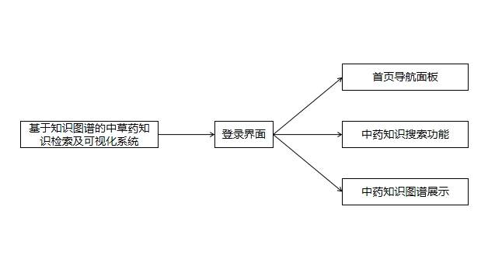
图4-1 基于知识图谱的中草药知识检索及可视化系统主要功能
基于知识图谱的中草药知识检索及可视化系统主要有三个功能，如图4-1所示。该系统主要包括了登录界面以及系统首页导航功能，中药知识搜索功能，中药知识图谱功能。其中包含了一万多种中药的别名，拼音名，功能主治，来源，原形态，生态环境和分布，形状，化学成分，性味，归经，功能主治，用法用量，炮制，附方，注意，临床应用，各家论述等信息。一万多种中药实体构成的知识图谱已经可视化界面。
4.2 界面设计
4.2.1 登录界面展示
在 Web 操作页面中可以通过输入用户名、密码（默认账号：admin、默认密码admin）进行登录进入系统进行操作，如图4-2。进入系统后，来到首页导航界面，对于想要的功能进行点击进入使用，如图4-3。可以在中药知识搜索界面进行知识搜索，如图4-4。可以在中药知识图谱界面对于想要了解的中药进行检索，如图4-5。

图4-2登录页面
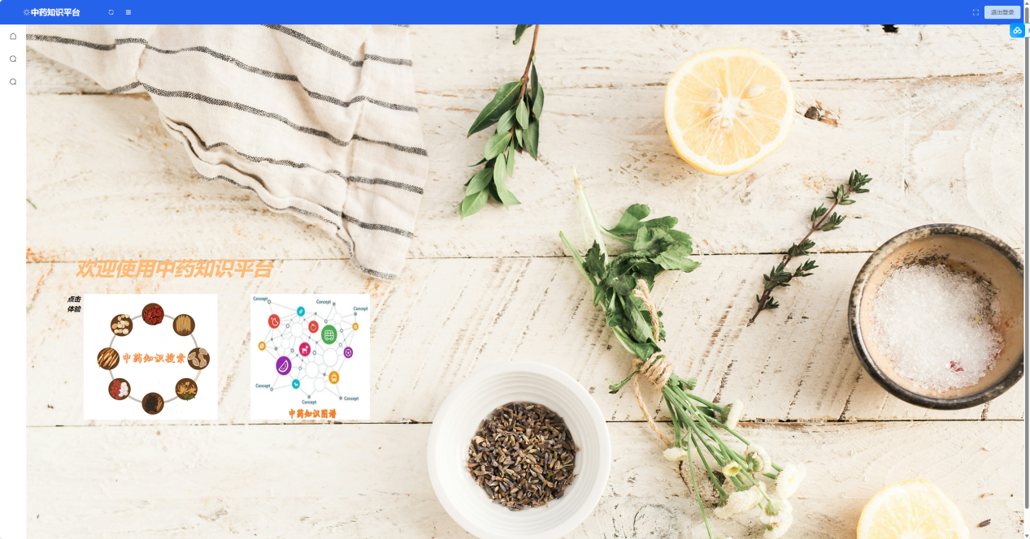

图4-3 首页导航页面
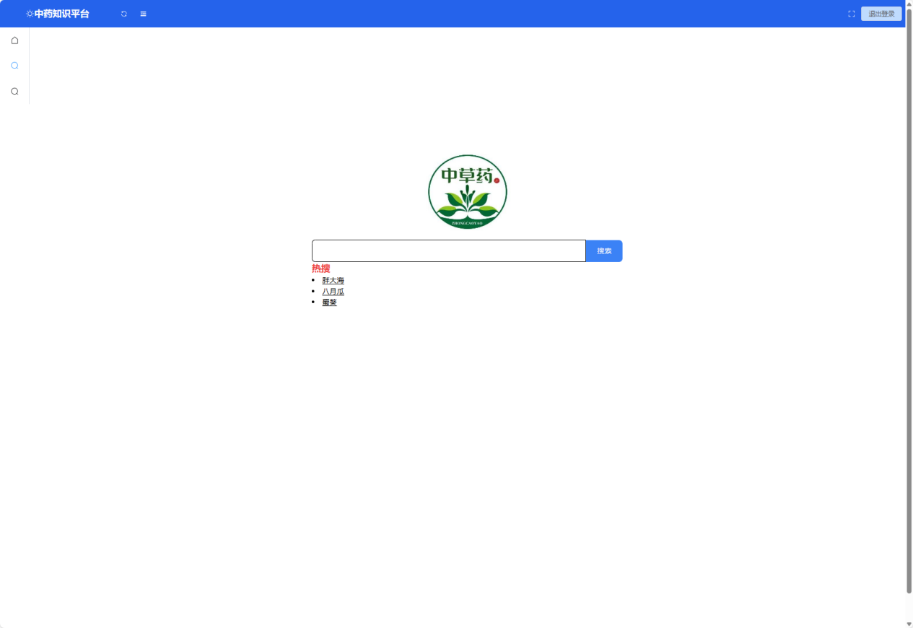

图4-4 中药知识搜索界面

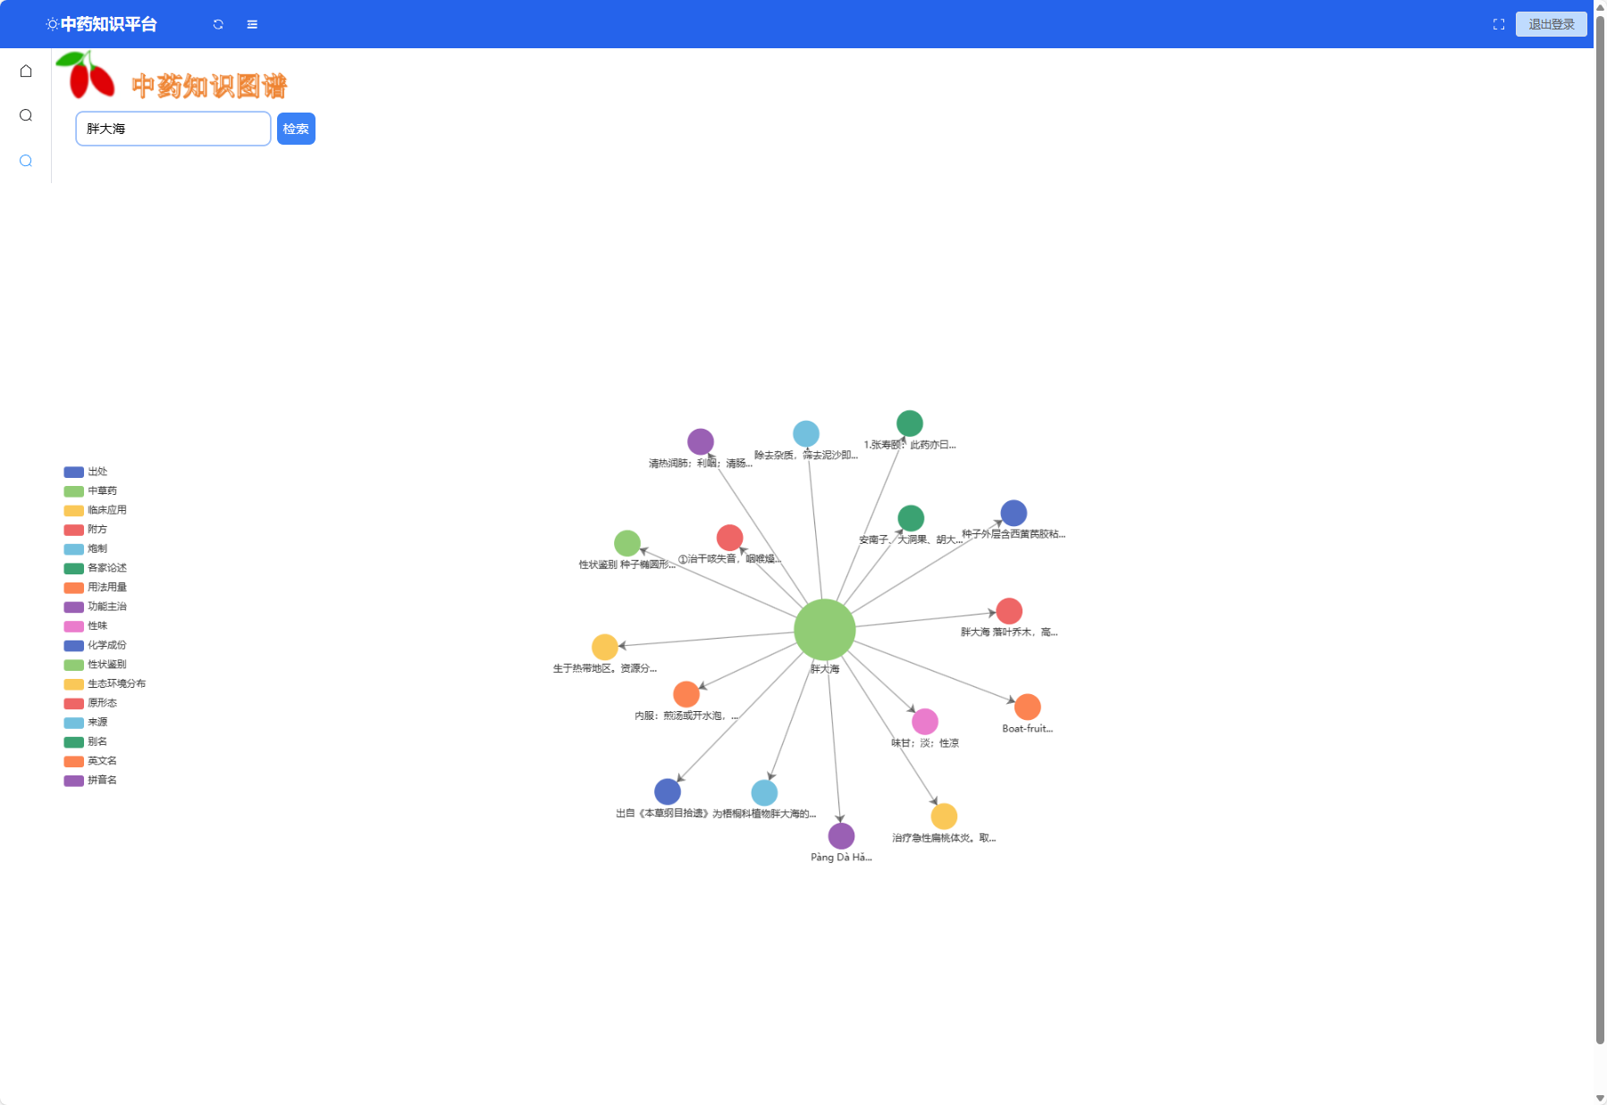
图4-5 中药知识图谱界面
4.2.2 植被覆盖面积界面
此界面在搜索相应中药材名称时返回结果的界面，包括了中药的名称，药材实例图，别名，拼音名，功能主治，来源，原形态，生态环境和分布，形状，化学成分，性味，归经，功能主治，用法用量，炮制，附方，注意，临床应用，各家论述等信息。图4-5为返回结果界面并且展示了其中一种中药材-胖大海。
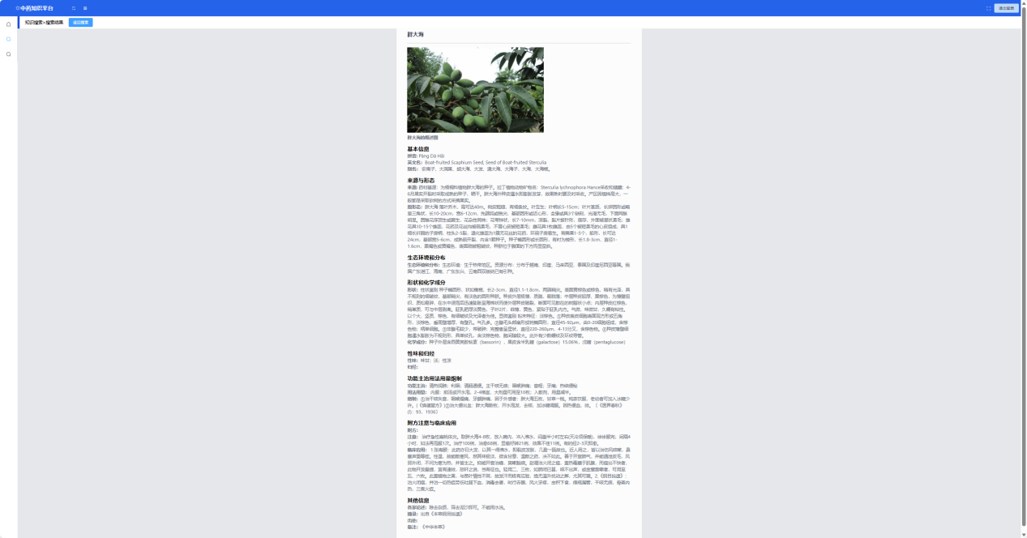
图4-4 中药知识搜索反馈界面

5. 操作示例
（1）用户在登录界面可以选择输入账号，密码。也可以直接点击免登录使用。
（2）鼠标点击自己的需求的功能界面导航，进入对应界面使用，如图5-1、5-2所示。
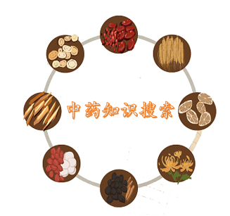

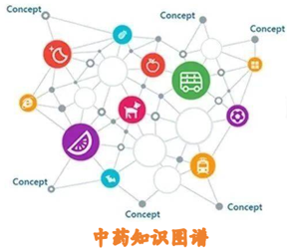
图5-1 中药知识搜索导航

图5-2 中药知识图谱导航

- 在中药知识搜索界面，在输入框输入想要查询的中药材名称，点击搜索按钮，可以查询，如图5-3所示。在中药知识图谱界面，可以在输入框查找想要查询的中药材名称进行查询。如图5-4所示。
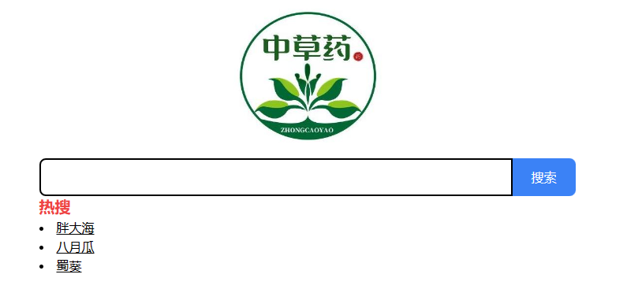
图5-3 中药知识搜索查询
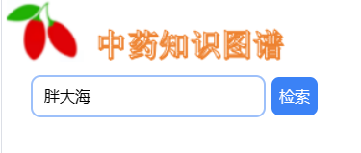
图5-4 中药知识图谱搜索
- 进行查询之后，可以看到查询的中药材相关信息，如图5-4所示。
进行知识图谱查询之后，可以看到查询相关的中药知识图谱，如图5-5所示。
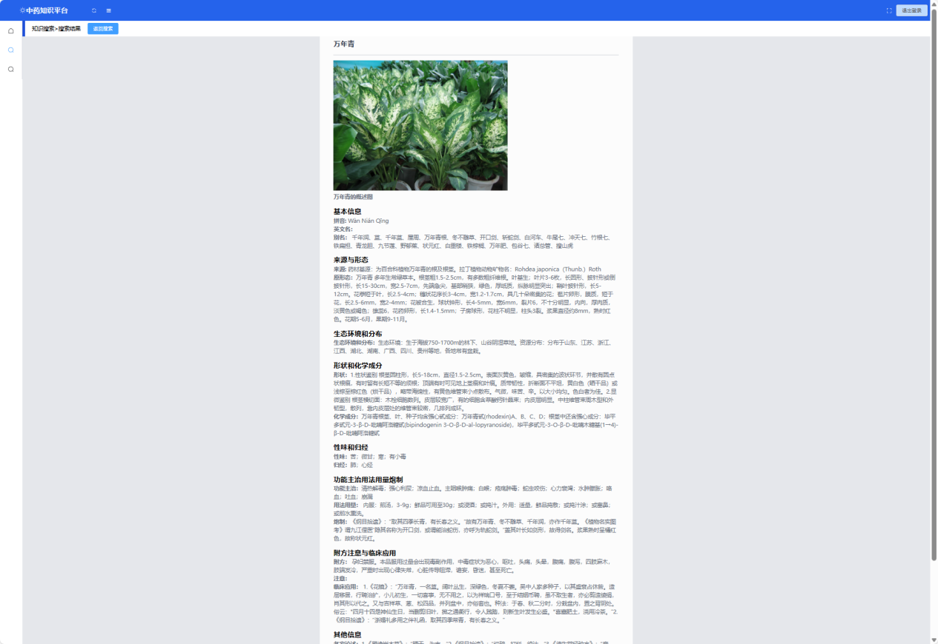
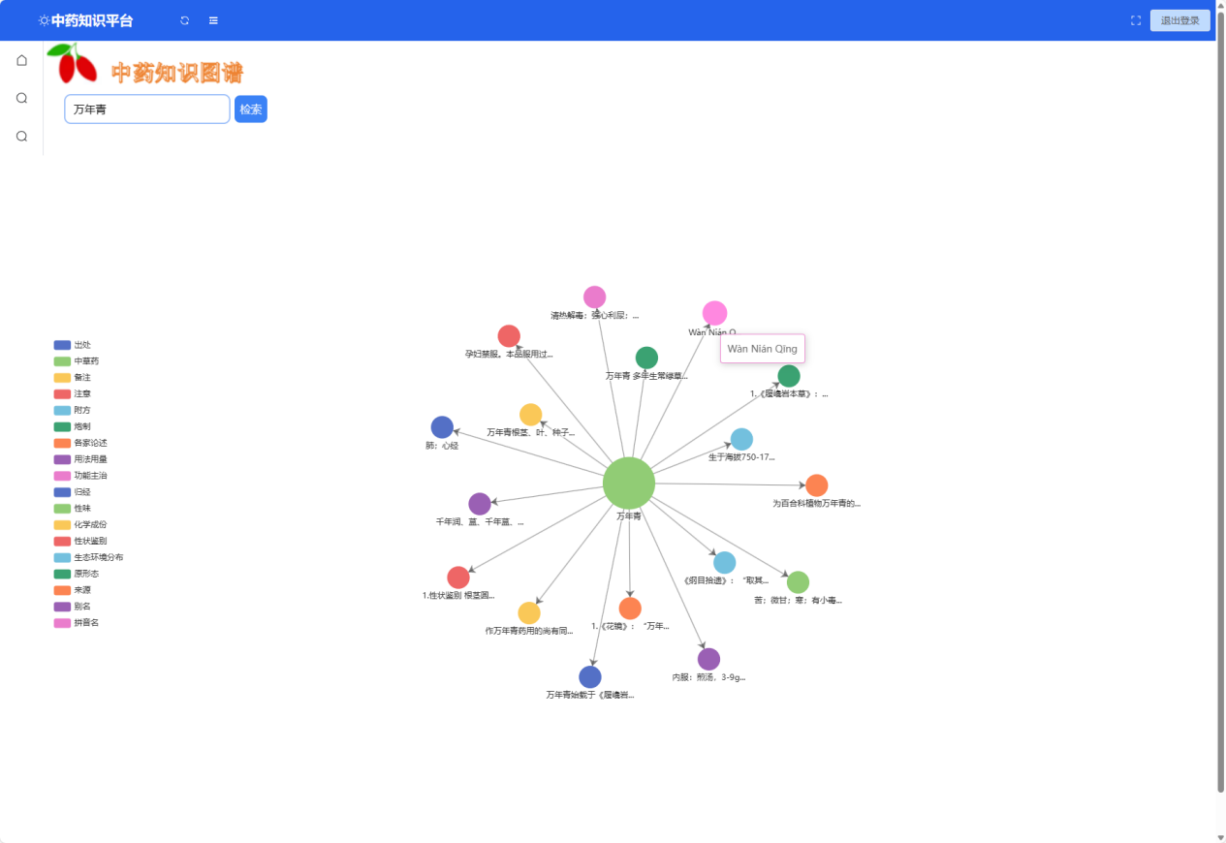
图5-4 查询中药信息反馈页面
图5-5 查询中药知识图谱反馈页面

